Міністерство освіти і науки України
Тернопільський національний технічний університет імені Івана Пулюя

ЗВІТ
за результатами проведеного опитування науково-педагогічних працівників ТНТУ ім. Івана Пулюя, що безпосередньо відповідають за зміст освітньо-наукової програми «Менеджмент» третього рівня вищої освіти за спеціальністю 073 «Менеджмент» галузі знань 07 «Управління та адміністрування», а також викладають на цій програмі

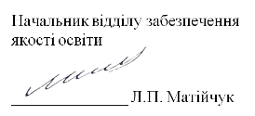

ТЕРНОПІЛЬ
2022

Звіт сформовано за результатами проведеного опитування науково-педагогічних працівників відповідно до «Положення про опитування учасників освітнього процесу в Тернопільському національному технічному університеті імені Івана Пулюя», «Положення про акредитацію освітніх програм Тернопільського національного технічного університету імені Івана Пулюя».
Термін проведення: 07.02.2022 -13.02.2022.
Дане опитування є формою участі викладачів в системі внутрішнього забезпечення якості вищої освіти.
Мета опитування – визначення відповідності освітньо-наукової програми цілям, очікуванням, потребам учасників освітнього процесу, а також виявлення проблем, що виникають під час освітньої діяльності з метою їх попередження чи усунення.
Опитування проводилося шляхом online-анкетування за допомогою сервісу Google Forms на добровільних засадах.
В опитуванні взяли участь 7 осіб, що склало 100% від загальної кількості викладачів, що безпосередньо відповідають за зміст освітньо-наукової програми «Менеджмент» третього рівня вищої освіти за спеціальністю 073 «Менеджмент» галузі знань 07 «Управління та адміністрування», а також викладають на цій програмі.
Узагальнені результати опитування описані нижче.

На запитання анкети Чи брали Ви участь в обговоренні, розробці, перегляді даної освітньої програми? 85,7% респондентів дали ствердну відповідь; 14,3% зазначили, що не були долучені до даного процесу.
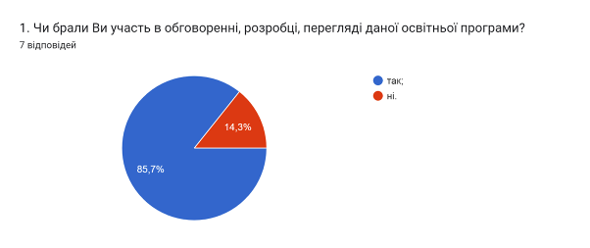

Важливим елементом опитування було з’ясування Чи надають викладачі здобувачам інформацію про цілі та програмні результати навчання за дисципліною?, на що 71,4% опитаних науково-педагогічних працівників відповіли так, 28,6% зазначили, що ні.
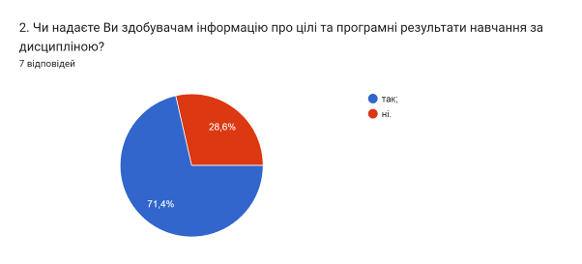

Відповідаючи на питання Які недоліки притаманні переважній більшості навчальних планів даної ОП? 57,1% НПП вказали, що недоліки відсутні; 28,6% зазначили, що таким недоліком є відсутність елементів дуальної форми навчання; по 14,3% обрали варіанти мала кількість профільних предметів за спеціальністю та недостатня кількість годин практичної підготовки.
Варіанти дублювання змісту навчального матеріалу та недостатня кількість сучасних дисциплін не обрав жоден респондент.
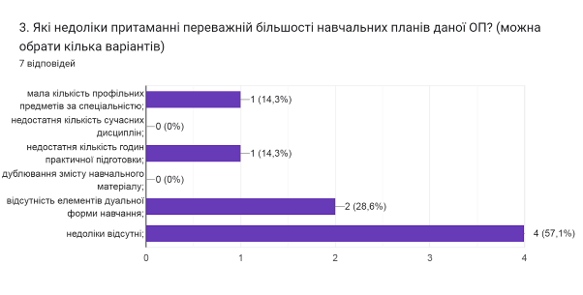

Відповідно до частини 1 статті 54 Закону України «Про освіту» науково-педагогічні працівники мають право на академічну свободу, включаючи свободу викладання, свободу від втручання в педагогічну, науково-педагогічну та наукову діяльність, вільний вибір форм, методів і засобів навчання, що відповідають освітній програмі. На питання «Чи створені в університеті для викладача умови для вільного вибору форм і методів навчання та викладання?» 85,7% респондентів відповіли так; 14,3% зазначили, що частково.
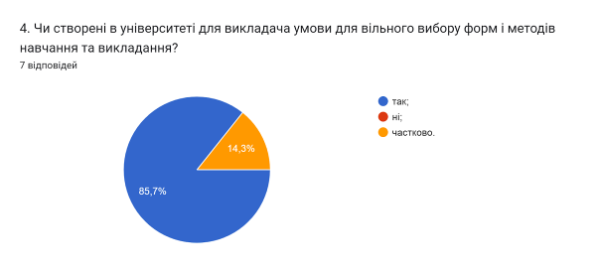

Здобувачі вищої освіти за різними показниками значно відрізняються один від одного, тому в процесі навчання важливо враховувати їхні індивідуальні особливості. Аналіз відповідей на питання Чи враховуєте Ви при виборі методів та форм навчання індивідуальні особливості студентів? свідчить, що 85,7% НПП враховують індивідуальні особливості; 14,3% вказали, що важко відповісти.
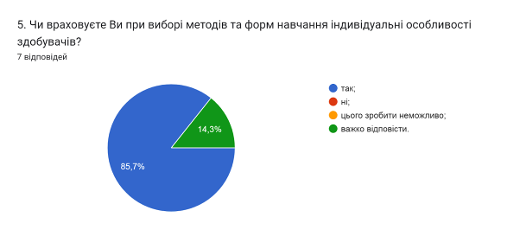

Запорукою успішного навчання здобувачів вищої освіти є поєднання теоретичної та практичної складових. Розподіл відповідей НПП на питання Чи організовуєте Ви виїзні лабораторні/практичні заняття для здобуття навичок застосування теоретичних знань у практичній діяльності? наступний: 42,9% – немає потреби для моєї дисципліни/дисциплін; 28,6% – так; 28,6% – не передбачено навчальним планом.
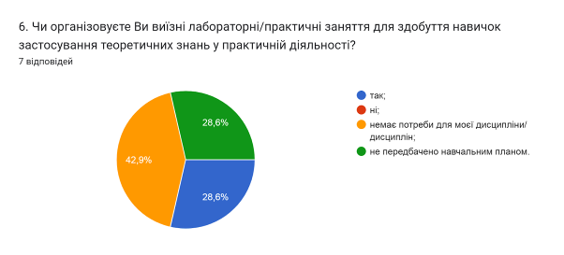

Результати навчання та компетентності, необхідні для присудження освітніх та/або присвоєння професійних кваліфікацій, можуть досягатися та здобуватися в системі формальної, неформальної чи інформальної освіти.
Порядок визнання неформальної та/або інформальної освіти в університеті регламентується відповідним Положенням. На запитання Чи знайомі Ви з порядком визнання в університеті результатів неформальної/інформальної освіти? 85,7% респондентів зазначили, що так; 14,3% – ні.
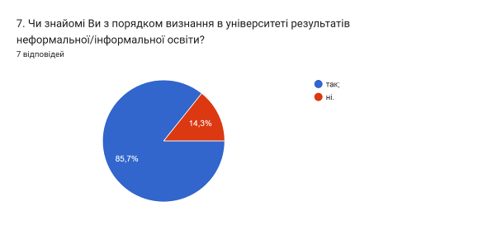

Аналізуючи відповіді на запитання Чи займаєтесь Ви саморозвитком з метою професійного зростання? можна стверджувати, що науково-педагогічні працівники університету усвідомлюють необхідність постійного саморозвитку, самовдосконалення і самореалізації у власній професійній діяльності. 85,7% опитуваних зазначили, що займаються саморозвитком систематично; 14,3% – час від часу.
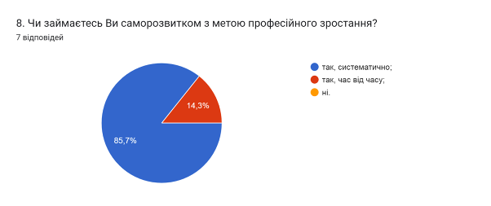

У наступному запитанні респондентам було запропоновано оцінити за
5-ти бальною шкалою наскільки університет допомагає та залучений до професійного зростання (0 - дуже погано; 5 - дуже добре). 28,6% НПП оцінили допомогу та залученість університету на «5»; 71,4% – на «4». В середньому – 4,3 бали.
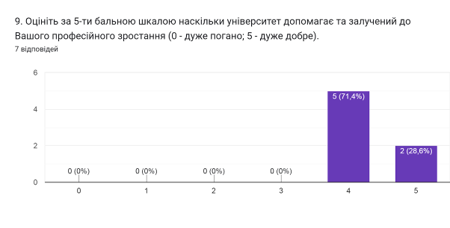

Підсумовуючи надані варіанти відповідей на питання Які чинники спонукають Вас до науково-дослідної роботи та підвищення якості викладання? можна зробити висновок, що, основними чинниками є власне бажання професійного розвитку та прагнення підвищити якість знань здобувачів освіти (по 85,7% відповідей). Варіант рейтинг кафедр та факультетів обрали 71,4%; конкурентне середовище на ринку праці – 42,9% опитаних; можливість отримання вищої заробітної плати – 14,3%.
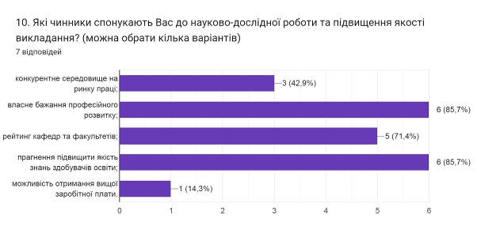

Сьогодення потребує висококваліфікованих працівників, які здатні самостійно, критично та творчо мислити, мобільних, конкурентоспроможних і здатних до саморозвитку. Реалізувати зазначені завдання покликана інтерактивна модель навчання, яка, на відміну від традиційних, базується на активній взаємодії учасників навчального процесу, і особлива увага приділяється взаємодії студентів один з одним. На запитання Яким інтерактивним методам навчання Ви надаєте перевагу? всі викладачі обрали дискусії (100%); роботу в групах та методи практикоорієнтованого навчання підтримують по 57,1%; 42,9% зазначили, що це дискусії; 28,6% – ситуаційний аналіз. І лише один респондент обрав варіант перевернуте навчання.
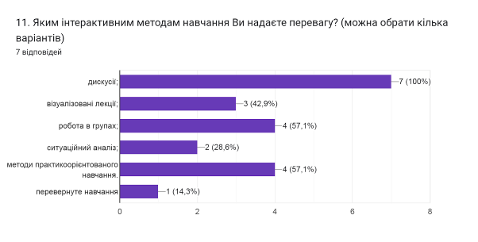

При відповіді на питання Чи підтримують викладачі запровадження практики відеозапису власних занять як інструмента підвищення якості навчання? думки розділилися наступним чином: по 28,6%% отримали відповіді практики не маю, але підтримую; доцільно для окремих тем курсу (занять); не підтримую. 14,3% опитаних вже мають таку практику.
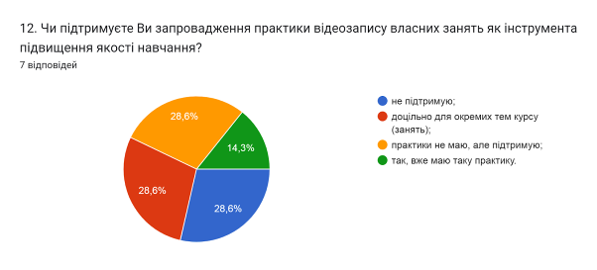

Академічна мобільність є одним із пріоритетних напрямів діяльності університету, що передбачає можливість навчатися, викладати, стажуватися чи проводити наукову діяльність в іншому вищому навчальному закладі (науковій установі) на території України чи поза її межами та може передбачати одночасне отримання кількох документів про освіту або сертифікатів про проходження навчання.
На запитання Чи брали/чи плануєте брати участь у програмах академічної мобільності (міжнародні стажування, участь у програмах Erasmus+, виконання міжнародних освітніх або наукових проєктів тощо)? 57,1% викладачів зазначили, що так; 14,3% планують у майбутньому та 28,6% вказали, що участі не брали та не планують.
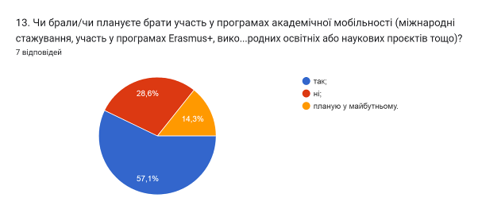

Важливим напрямом анкетування було вивчення питання Чи створена в університеті прозора система матеріального й морального заохочення викладачів за досягнення у професійній діяльності? Думки викладачів розділилися наступним чином: 71,4% вважає, що так; 28,6% – частково.
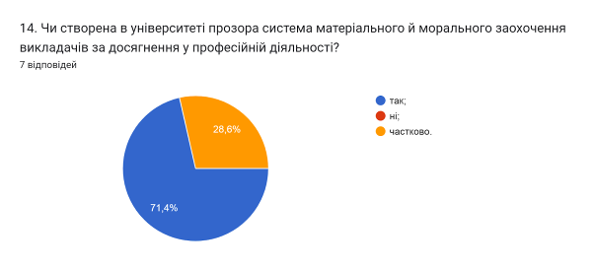

Надзвичайно важливим показником є рівень активності студентів під час он-лайн занять в системі електронного навчання та якість засвоєння ними навчального матеріалу. На думку 42,9% науково-педагогічних працівників рівень активності студентів є задовільним; 42,9% вважають, що високим; 14,3% – важко оцінити.
Водночас 85,7% викладачів на питання Як проведення занять дистанційно впливає на якість засвоєння навчального матеріалу? зазначили, що дистанційно/очно не має значення, все залежить від бажання студента навчатися; 14,3% вказали, що позитивно.
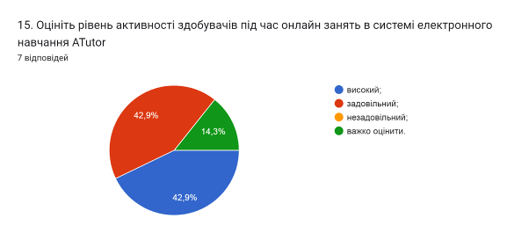
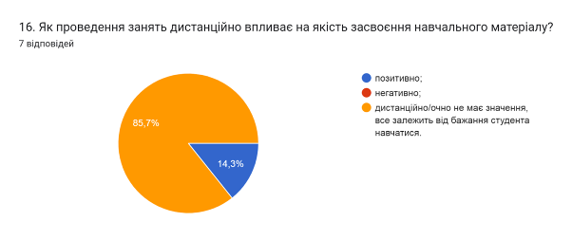

Українська вища освіта змінюється і важливою умовою успішного розвитку є впровадження принципів академічної доброчесності в навчання, викладання та наукову діяльність. Університет популяризує академічну доброчесність через оприлюднення документів, що регулюють цей аспект, проведення відповідних заходів, кампаній, перевірку наукових робіт на наявність академічного плагіату, культивування поваги до інтелектуальної власності та авторських прав тощо. Важливим на сьогодні є не лише дотримання самими викладачами принципів академічної доброчесності, але і прагнення навчити цьому здобувачів вищої освіти.
Узагальнюючи надані відповіді на питання щодо академічної доброчесності можна зробити висновок, що всі НПП дотримуються принципів академічної доброчесності та популяризують академічну доброчесність серед студентів шляхом роз’яснення на першому занятті з дисципліни вимог щодо написання навчальних робіт із наголошенням на принципах самостійності (100% опитаних); дають роз’яснення у методичних вказівках до виконання практичних, лабораторних, самостійних робіт (57,1%); через інформаційні джерела (посилання на нормативну базу університету, корисні Інтернет-сайти) (42,9%).
Серед заходів, які є найбільш ефективними для протидії академічній недоброчесності серед студентів найбільший відсоток отримали відповіді: пропонується часткове доопрацювання наукової роботи та здійснюється повторна перевірка роботи на запозичення (плагіат) після доопрацювання, а також проводяться роз’яснювально-виховні бесіди зі здобувачем про дотримання академічної доброчесності (85,7% та 71,4% відповідно); 57,1% вказали, що найбільш ефективним методом є не зарахування оцінки за наукову роботу здобувача. Два респонденти (28,6%) обрали відповідь повторне проходження відповідного освітнього компонента освітньої програми.
Інші варіанти відповідей не обрав жоден із опитуваних.

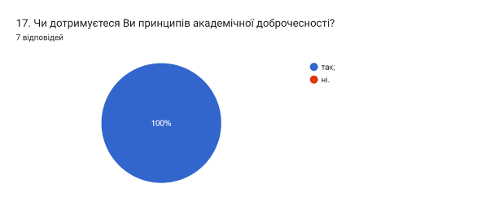

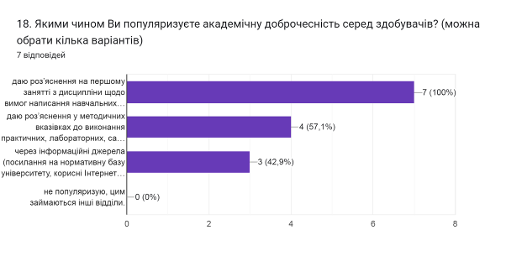
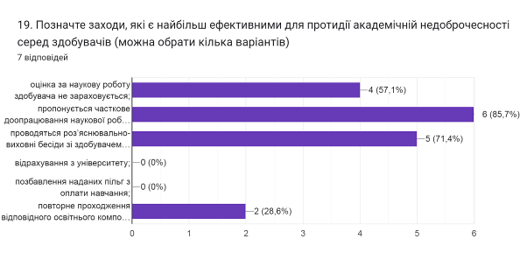

Дотримання прав людини є запорукою здорової та дружньої атмосфери, де з повагою ставляться до кожного учасника освітнього процесу. На питання Чи сприяє університет рівним відносинам, повазі до прав людини, протидії булінгу? 85,7% опитаних зазначили, що так; 14,3% – важко відповісти.
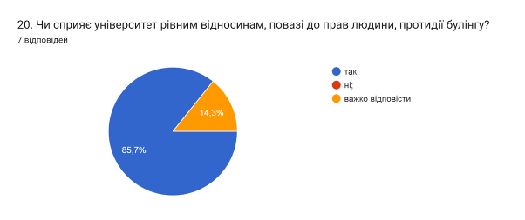

Створення безпечного освітнього середовища є одним із принципів сучасної освіти. Позитивним моментом є те, що усі опитані НПП (100%) вказали, що освітнє середовище університету є безпечним для життя і здоров’я викладачів, працівників та здобувачів вищої освіти.
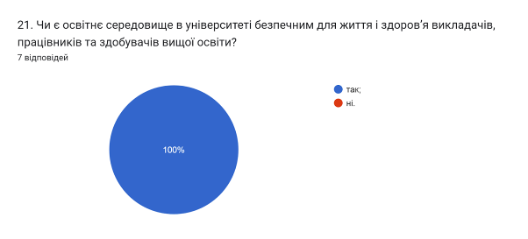

Анкетування передбачало відкрите питання Які проблеми якості освітнього процесу потребують першочергового вирішення?, на яке викладачі дали наступні відповіді (орфографія збережена):
7 відповідей
- фінансове заохочення
- якість освітнього процесу залежить від рівня завантаження іншими видами діяльностями викладача
- немає таких проблем
- покращити програмне забезпечення по різних предметах, які викладаються
- Налагодження стабільності навчального процесу. Але, на жаль, це не залежить від університету. Важливо, щоб стабілізувалась ситуація в країні і не було війни.
- Участь у міжнародних проектах
- Денне навчання з використанням сучасних засобів.

Наукове і навчальне життя аспіранта напряму залежить від його відносин із науковим керівником.
Науковий керівник повинен постійно комунікувати та підтримувати тісний зв'язок із аспірантом. Основним нам потрібно було дізнатися Яким чином здійснюється зв'язок (комунікація) між науковим керівником та аспірантом в теперішніх умовах?(питання стосується наукового керівника). Тож аналізуючи відповіді на запитання, ми бачимо, що в основному викладачі віддають перевагу очному спілкуванню (100% відповідей); по 60% респондентів обрали відповіді через електронну пошту та спілкування в телефонному режимі.
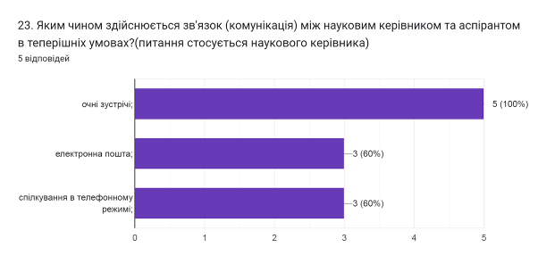
На запитання Чи достатньо форми контролю у вигляді звіту аспіранта раз на рік (на етапі опанування освітньої складової, 1-й та 2-й роки навчання) та двічі на рік (на етапі активної роботи над науковою складовою дисертаційного дослідження, 3-й та 4-й роки навчання) усі опитані дали відповідь так.
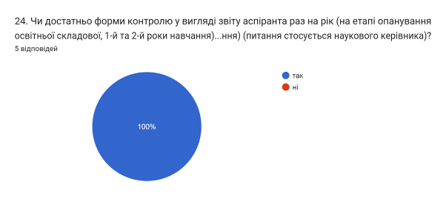

Участь у конференціях і семінарах, наукові публікації висвітлюють апробацію результатів дисертаційного дослідження і є обов’язковими для усіх аспірантів незалежно від року навчання. Тому доцільним було запитання Чи відбувається інформування та залучення керівником аспіранта щодо можливої публікації наукових статей та тез конференцій, (питання стосується наукового керівника)?, на що всі наукові керівники відповіли так (100%).
Наступне запитання визначало Чи достатня кількість та доступність конференцій відбувається в межах університету в науковому напрямку (чи спеціальності) за відповідною освітньо-науковою програмою, (питання стосується наукового керівника)?, на що всі опитувані відповіли так.
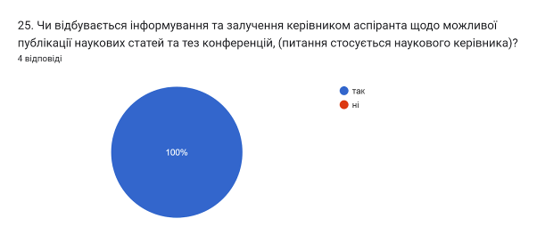
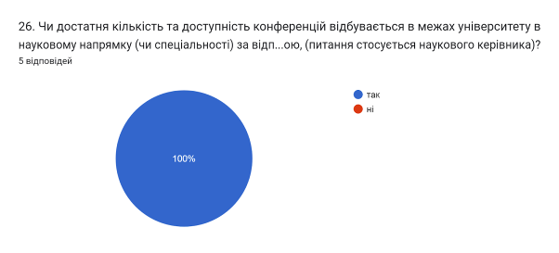
Важливим напрямом анкетування було вивчення питання Чи достатня кількість та періодичність проведення наукових семінарів в межах університету на яких аспіранти можуть презентувати свої наукові напрацювання, (питання стосується наукового керівника)?, бачимо, що майже усі наукові керівники дали відповідь так (80%). Проте 20% зазначили, що ні.
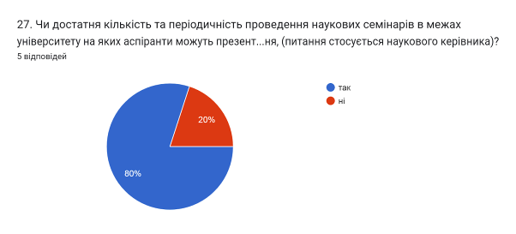

На сьогодні існує велика кількість міжнародних систем цитування (бібліографічних баз): Web of Science, Scopus, Google Scholar, Index Copernicus, Springer тощо, які забезпечують широкий огляд світової науково-дослідної інформації в різних галузях. Тому важливим є забезпечення доступу до них як для наукового керівника, так і для здобувачів.
Аналізуючи відповіді на запитання Чи забезпечується достатній доступ до наукових ресурсів світових наукометричних баз в межах університету, (питання стосується наукового керівника)?, бачимо, що всі 100% підтверджують достатній доступ до наукових ресурсів наукометричних баз.
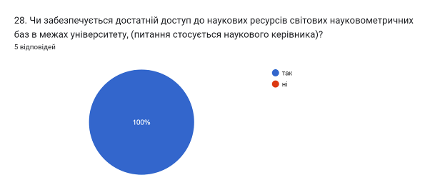

Наступним було відкрите запитання для наукових керівників: Вкажіть Ваші питання/пропозиції які покращать навчальний процес підготовки аспірантів та освітньо-наукову програму за відповідною спеціальністю, (питання стосується наукового керівника)? на яке ми отримали наступні відповіді:
2 відповіді:
- важко сказати
- Підвищити рівень інформування здобувачів освіти про доступ та можливості публікації наукових праць у виданнях, що входять до наукометричних баз Scopus та Web of Science.

